Вариант 14.

№1. 45

№2. И (соединительный союз)

№3. 1

№4. оптОвый

№5. Дружелюбные отношения. (Дружный друзья)

№6. Прогрессирует-растёт

№7. Зимние месяцы

№8. 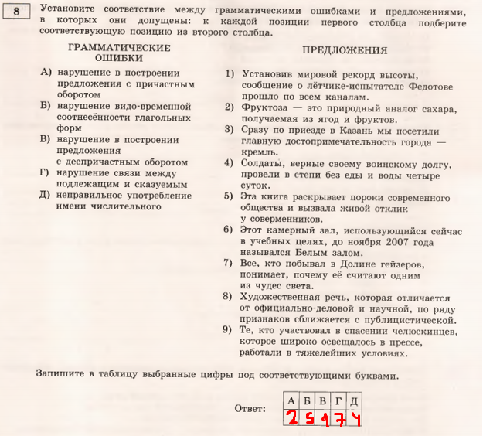

1. Установив мировой рекорд высоты, сообщение о лётчике-испытателе Федотове прошло по всем каналам. Простое предложение с деепричастным оборотом. Есть ошибка: подлежащее (сообщение) выполняет действие, выраженное глаголом-сказуемым (прошло), но не выполняет действие, выраженное деепричастным оборотом (установив рекорд). В
2. Фруктоза — это природный аналог сахара, получаемая из ягод и фруктов. Простое предложение с причастным оборотом. Есть ошибка: причастие и определяемое слово не согласованы. А
3. Сразу по приезде в Казань мы посетили главную достопримечательность города — кремль. Простое предложение. Ошибки нет.
4. Солдаты, верные своему воинскому долгу, провели в степи без еды и воды четыре суток. Простое предложение, есть ошибка в употреблении числительного. Верно: четверо суток. Д
5. Первая встреча в Монреале между хоккеистами СССР и Канады окончилась со счётом 7:3 в пользу советских спортсменов и становится началом знаменитых матчей между нашими хоккеистами и канадскими профессионалами. Простое предложение, есть грамматическая ошибка. Нарушена видо-временная соотнесенность глагольных форм: в одном предложении используются глаголы в разных временах. Б
6. Этот камерный зал, использующийся сейчас в учебных целях, до ноября 2007 года назывался Белым залом. Простое предложение с причастным оборотом. Ошибки нет.
7. Все, кто побывал в Долине гейзеров, понимает, почему её считают одним из чудес света. Сложное предложение, есть ошибка в согласовании подлежащего и сказуемого. Г
8. Художественная речь, которая отличается от официально-деловой и научной, по ряду признаков сближается с публицистической. Сложное предложение. Грамматической ошибки нет.
9. Те, кто участвовал в спасении челюскинцев, которое широко освещалось в прессе, работали в тяжелейших условиях, но вывезли со льдины весь коллектив неудавшейся экспедиции. Сложное предложение. Ошибки нет.

№9.

1) блАгородный – проверяемая (благо), кАсаться (поверхности) – чередование (кас-кос), гОризонт – непроверяемая

2) фОрмализм – проверяемая (форма), приблИжаться – проверяемая (близко), издАлека – проверяемая (даль)

3) эффЕктивный – проверяемая (эффект), мотИвировать – проверяемая (мотив), эмАлированный – проверяемая (эмаль)

4) вплОтную – проверяемая (плотно), чАрующий – проверяемая (чары), гОрдиться – проверяемая (гордый)

5) аргумЕнтировать – проверяемая (аргумент), задрОжать – проверяемая (дрожь), сокрАщение – проверяемая (краткий)

Ответ:2345

№10.

1) иЗгнать (ИЗ- перед звонким согласным), неСгораемый (приставки НЕ- и С, приставки З- в русском языке нет), раЗгрызть (РАЗ- перед звонким согласным)

2) гидроподЪёмник, сЪезд, безЪядерный (Ъ после приставки перед Я, Е, Ё)

3) поДбросить, наДбровный, оТбиться (незименяемые приставки ПОД-, НАД-, ОТ-)

4) прИскорбный (запоминаем слово), прЕграда («пере»), прЕстарелый (запоминаем слово)

5) беСпечность, иСчезнуть, ниСпровергать (БЕС-, ИС-, НИС- перед глухими согласными)

Ответ:25

№11.

1) фасолЕвый ( суффикс -ЕВ- без ударения), заболЕвать (убираем ударным суффикс -ВА- (заболеть), пишем Е)

2) причудлИвый (неизменяемый суффикс -ЛИВ-), достраИвать (я достраИВАЮ, глаголы, оканчивающиеся на -ЫВАЮ, -ИВАЮ, в форме первого лица настоящего и будущего времени, в форме инфинитива имеют суффиксы –ЫВА- или -ИВА-)

3) рождествЕнский (суффикс -ИНСК- пишется в именах прилагательных, образованных от основ, оканчивающихся на -ИН, а также -И(Ы), -А(Я)), кириллИца (у существительных женского рода пишем суффикс -ИЦ-)

4) оранжЕвый (суффикс -ЕВ- без ударения), дешёвЕнький (суффикса -ИНЬК- в русском языке нет)

5) затеЯть (запоминаем слово), оттаИвая (от глагола оттаивать, я оттаИВАЮ, глаголы, оканчивающиеся на -ЫВАЮ, -ИВАЮ, в форме первого лица настоящего и будущего времени, в форме инфинитива имеют суффиксы -ЫВА- или -ИВА-)

Ответ:124

№12.

1) (орехи хорошо) колЮтся (1 спряжение), колеблЮщийся (от ветра) (от глагола 1 спряжения)

2) высушЕнный (от глагола высушить, перед НН пишется Е (ЕНН), если исходный глагол в начальной форме оканчивается на -ИТЬ или -ЕТЬ), задержАнный (от глагола задержать, перед НН пишется А (АНН), если исходный глагол в начальной форме оканчивается на -АТЬ)

3) умножИшь (2 спряжение, от глагола умножить), раскрасИвшийся (от глагола 2 спряжения)

4) закончИшь (2 спряжение), водонепроницаЕмый (от глагола 1 спряжения)

5) хлещУщий (по лицу дождь) (от глагола 1 спряжения), (друзья) утешАт (2 спряжение)

Ответ:13

№13.

(НЕ)РЕДКО – наречие, есть противопоставление с союзом А, раздельно.

(НЕ)ДОВОДЯ – деепричастие, раздельно.

(НЕ)ДОСТИГНУТА – краткое причастие, раздельно.

(НЕ)ЗАВЕРШЁННАЯ – причастие, нет зависимых слов, слитно.

(НЕ)ШИРОКОЙ – прилагательное, есть пояснительное слово далеко, пишем раздельно.

Ответ: НЕЗАВЕРШЕННАЯ

№14.

ЧТО(БЫ) (союз ЧТОБЫ, бы нельзя опустить или переставить в другую часть предложения, слитно) поправить здоровье, можно смело отправляться на Алтай, (ПО)ЭТОМУ(союз, слитно) скорее покупайте путёвку.

Одно и ТО(ЖЕ) (устойчивое словосочетание, одно и то же, слитно) слово может означать совершенно разное, ПОТОМУ(ЧТО) (союз, раздельно) существует явление омонимии.

СКОЛЬКО(БЫ) (частица бы – всегда раздельно) ни рассуждали критики, многие произведения искусства (НА)ВСЕГДА (наречие, слитно) останутся загадкой для человечества.

Вам необходимо (ПО)ПРЕЖНЕМУ (наречие, через дефис, потому что есть приставка ПО и наречие оканчивается на ЕМУ)  предоставлять отчёт (В)ВИДЕ (существительное с предлогом, раздельно) презентации.

Можно (ПО)РАЗНОМУ (наречие, через дефис, потому что есть приставка ПО и наречие оканчивается на ОМУ)   объяснять смысл сна Раскольникова, но (ПО)НАЧАЛУ(наречие, слитно) может показаться, что перед нами добрый и милосердный человек.

Ответ: ЧТОБЫПОЭТОМУ

№15.

свойстве(1)а – краткое прилагательное от «свойственный» (НН, потому что образовано от существительного «свойство» при помощи суффикса ЕНН) – НН.

настрое(2)ость – существительное от прилагательного «настроенный» – НН.

невежестве(3)ым – прилагательное от существительного «невежество» при помощи суффикса ЕНН – НН.

заключе(4)а – краткое причастие, Н.

Ответ: 123

№16.

1) На вольном просторе блеск и движение грохот и гром. Простое предложение с однородными членами, соединенными попарно союзами И (блеск и движение, грохот и гром) ОДНА запятая.

2) Без матери не было бы ни тепла ни радости ни жизни. Однородные дополнения, соединенные сложным союзом (ни тепла, ни радости, ни жизни) – ДВЕ запятые.

4) Человек велик да прекрасен да полон мечты. Однородные сказуемые, соединены союзами ДА. (велик, да прекрасен, да полон мечты) – ДВЕ запятые.

5) Художники и скульпторы объединились и создали свою ассоциацию. Однородные сказуемые и однородные подлежащие соединены союзами И (художники  скульпторы; объединились и создали) – Запятые не нужны.

Ответ:13

№17.

Побывав во многих странах мира (1)(деепричастный оборот) Юрий Гагарин посетил (2) пострадавшую от атомной бомбы (3) Японию (4)( после определяемого слова, запятая нужна.) радушно встретившую прославленного космонавта.

Ответ:14

№18. 2345

№19. 134

№20. 134

№21.

(2)Сказочно красиво здесь и короткой заполярной весной: радостно пробуждается природа, устилая тундру пёстрым ковром цветущих растений. – двоеточие в бессоюзном сложном предложении.

(3)Этот заповедник один из самых молодых в России: он был создан лишь в 1997 году. – двоеточие в бессоюзном сложном предложении.

Ответ: 23

№22.

1) «И вот что я тут вижу, и слышу, и думаю» (предложение 3) — нацеливает читателя на авторское восприятие, казалось бы, самого простого явления весенней природы — лесного ручья. – верно.

2) «Препятствия делают жизнь: не будь их, вода бы безжизненно сразу ушла в океан, как из безжизненного тела уходит непонятная жизнь» (предложение 19) — содержание предложения раскрывается далее в тексте: препятствия на пути лесного ручья помогли создать новую жизнь — заводь, которая будет существовать самостоятельно, оживить куст, направить семена елей и осин, которые дадут новую жизнь. – верно.

3) «И так длится борьба, и в этой длительности успевает зародиться жизнь и моё сознание» (предложение 25) — автор рассуждает о зарождении в воде жизни на Земле. – неверно.

4) «И глаз мой обласкан, и ухо всё время слышит: „рано ли, поздно ли..."» (предложение 40) — каждый ручей «уверен» в том, что добежит до свободной воды. –верно.

5) «Ручей мой пришёл в океан» (предложение 42) — ручей, о котором говорится в тексте, добежал до океана, и автор это увидел.– неверно.

Ответ:35

№23. 125

№24. староймолодых

№25.

№26.